Урок по физике в 7 классе

Исаева И.В.
Средняя общеобразовательная школа №26 г.Актобе

Тема: Сложение сил.

Цели урока: Дать понятие равнодействующей сил. Показать способ нахождения равнодействующей сил, направленных по одной прямой.

Оборудование урока: динамометры (4Н) на каждого ученика. Демонстрационный динамометр, закрепленный на штатив - (на каждую парту). Набор грузов (по 100 г). Карточки для индивидуальных заданий.

Ход урока

I. Проверка усвоения изученного теоретического и практического материала (во время фронтального опроса трое учащихся показывают решение задач №1, 2, 3 из упражнения 10 на доске).
Вопросы для проверки усвоения:
- Каким прибором измеряют силу? Как он устроен? Как градуируют динамометр?
- Перечислите различные виды динамометров. Определите цену деления динамометра.
- Как изображают силу? Нарисуйте силы, действующие на тело (на карточке для индивидуальных заданий).
- выразите в килоньютонах следующие силы: 2500 Н, 30 Н, 217000 Н, 450 Н, 2*106 Н (с выходом к доске).

II. Изучение нового теоретического материала.
1) Равнодействующая сил в случае, когда две силы направлены по одной прямой в одну сторону (фронтальный эксперимент). Рис 1.
2) Равнодействующая сил, когда силы направлены по одной прямой в противоположные стороны. Рис 2.
3) Формулы для вычисления равнодействующей силы в первом и во втором случае: R=F₁+F₂; R=F₂-F₁;
4) Анализ поведения тела в случае, если на тело действуют две равные и направленные противоположно силы.
5) Равнодействующая сил в случае, когда силы направлены под некоторым углом друг к другу. Рис 3.
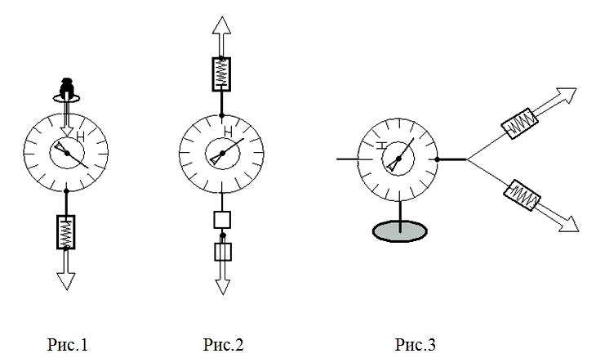

III. Закрепление материала.
а) Разбор вопросов к параграфу.
б) Решение задач.

IV. Подведение итогов урока.

Литература:

- Р.Башарулы, У. Токберегенова Физика и астрономия. 7 класс. Алматы: Атамұра, 2011.
- Каримова С.М. Методика преподавания физики в 7-8 классах. М.: Просвещение, 2009.
- Кранина В.Т. Занимательные уроки физики. СПб.: Крокус, 2011.

